TÊN BÀI DẠY - BÀI 1: DÂN TỘC VÀ DÂN SỐ
Môn học/Hoạt động giáo dục: LỊCH SỬ VÀ ĐỊA LÍ; Lớp: 9
Thời gian thực hiện: 2 Tiết
I. MỤC TIÊU
1. Về kiến thức
- Trình bày được đặc điểm phân bố các dân tộc Việt Nam.
- Phân tích được sự thay đổi cơ cấu tuổi và giới tính của dân cư.
- Vẽ và nhận xét được biểu đồ về gia tăng dân số.
2. Về năng lực
- Năng lực chung:
+ Tự chủ và tự học: Tự học và hoàn thiện các nhiệm vụ học tập.
+ Giao tiếp và hợp tác: Sử dụng ngôn ngữ, kết hợp với các công cụ học tập để trình bày thông tin, thảo luận nhóm.
+ Giải quyết vấn đề sáng tạo, tìm hiểu được ý nghĩa của việc phát triển nông nghiệp xanh đối với cuộc sống.
- Năng lực Địa lí
+ Nhận thức khoa học Địa lí: mô tả được đặc điểm phân bố của các dân tộc Việt Nam; phân tích được sự thay đổi cơ cấu tuổi và giới tính của dân cư.
+ Tìm hiểu địa lí: sử dụng bảng số liệu để vẽ biểu đồ và nhận xét sự gia tăng dân số nước ta.
+ Năng lực vận dụng kiến thức, kĩ năng Địa lí vào cuộc sống.
3. Về phẩm chất
- Chăm chỉ : Có ý thức đánh giá điểm mạnh, điểm yếu của bản thân, thuận lợi, khó khăn trong học tập để xây dựng kế hoạch học tập. Có ý chí vượt qua khó khăn để đạt kết quả tốt trong học tập.
- Trách nhiệm: Có trách nhiệm trong việc thực hiện nhiệm vụ học tập (cá nhân/nhóm). Đồng tình, ủng hộ các chính sách dân số của Nhà nước và địa phương. Tôn trọng, bảo tồn sự đa dạng văn hoá các dân tộc Việt Nam.
II. THIẾT BỊ DẠY HỌC VÀ HỌC LIỆU
- Máy tính, máy chiếu.
- Hình ảnh về các dân tộc Việt Nam, dân cư Việt Nam.
- Bảng số liệu cơ cấu tuổi, giới tính của dân số nước ta; bảng số liệu số dân, gia tăng dân số.
- Phiếu học tập.
III. TIẾN TRÌNH DẠY HỌC
1. Hoạt động xuất phát/ khởi động
a. Mục tiêu
- Kết nối vào bài học, tạo hứng thú cho người học.
b. Nội dung
- Học sinh tham gia trò chơi để tìm ra từ khóa kết nối vào bài học.
c. Sản phẩm
- Câu trả lời của học sinh
d. Cách thức tổ chức
Bước 1: Giao nhiệm vụ:
- Mỗi đội chơi sẽ nhận được một từ khóa, sau đó các đội chơi sẽ hội ý nhanh để tìm các câu đố vui, đoạn bài hát, thông tin...để đố các đội chơi khác về từ khóa của đội mình.  - Đội chơi nào đoán nhanh nhất và đúng nhất sẽ giành được 10 điểm. | 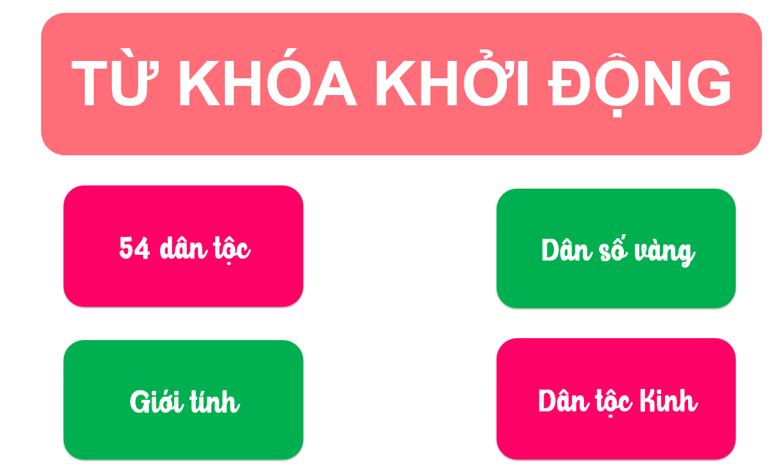

Bước 2: HS tiến hành hoạt động trong 3 phút.
Bước 3: HS trả lời câu hỏi.
Bước 4: GV chuẩn kiến thức và vào bài mới.
GV quan sát, nhận xét đánh giá hoạt động học của HS => Từ câu trả lời của học sinh, GV kết nối vào bài học: Dân cư là nguồn lực đặc biệt đối với phát triển kinh tế. Việc tìm hiểu dân tộc, dân số có ý nghĩa quan trọng trong việc xây dựng chiến lược phát triển kinh tế - xã hội của đất nước ta. Các em sẽ cùng tìm hiểu đặc điểm dân tộc và dân số nước ta qua bài học hôm nay nhé.
2. Hoạt động 2: Hình thành kiến thức mới
2.1. Tìm hiểu đặc điểm phân bố các dân tộc Việt Nam
a. Mục tiêu
- Trình bày được đặc điểm phân bố các dân tộc Việt Nam.
b. Nội dung
- Dựa vào thông tin SGK, hoàn thành nội dung phiếu học tập về đặc điểm dân tộc ở nước ta.
c. Sản Phẩm:
- Thông tin phản hồi phiếu học tập
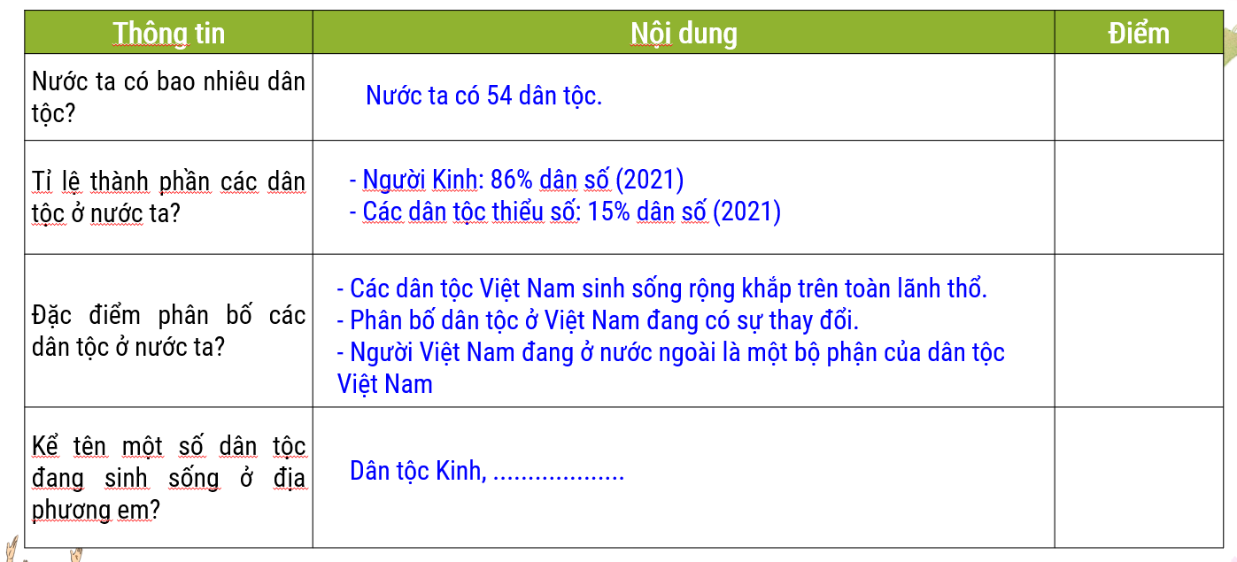
d. Cách thức tổ chức
Bước 1: Giao nhiệm vụ cho học sinh: Phần thi KHÁM PHÁ
Nhiệm vụ 1: Dựa vào thông tin mục 1, các đội chơi hãy hoàn thiện nội dung phiếu học tập. Mỗi ý trả lời đúng sẽ được 5 điểm.
- 4 đội chơi sẽ hoàn thành thông tin phiếu học tập.
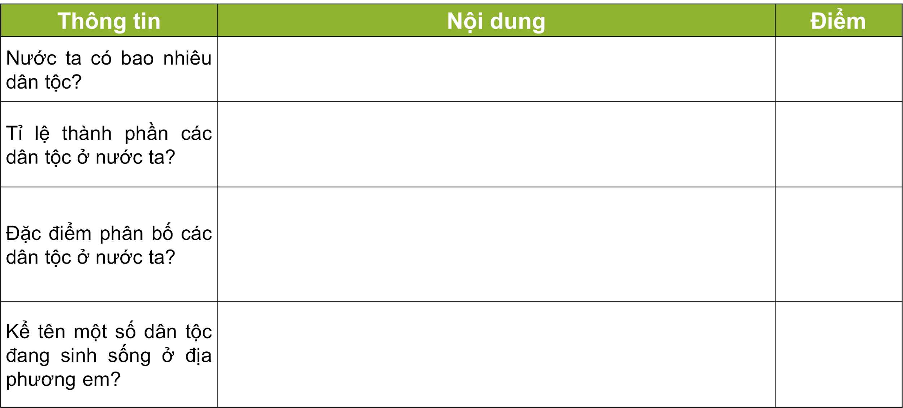
Nhiệm vụ 2:
- Em hãy nêu nhận xét của mình về tỉ lệ hộ nghèo, cận nghèo của các DTTS nước ta?
- Tại sao chất lượng sống của đồng bào các dân tộc thiểu số chưa cao?
Bước 2: Thực hiện nhiệm vụ cá nhân/nhóm/cặp đôi.
Bước 3: Báo cáo kết quả
- HS trả lời câu hỏi.
- Các học sinh khác có ý kiến nhận xét, bổ sung.
Bước 4: Đánh giá và chốt kiến thức
- Giáo viên quan sát, nhận xét đánh giá quá trình thực hiện của học sinh về thái độ, tinh thần học tập, khả năng giao tiếp, trình bày và đánh giá kết quả cuối cùng của học sinh
- Chuẩn kiến thức:
1. Dân tộc
- Nước ta có 54 dân tộc.
+ Người Kinh: 86% dân số (2021)
+ Các dân tộc thiểu số: 15% dân số (2021)
- Đặc điểm phân bố các dân tộc
+ Các dân tộc Việt Nam sinh sống rộng khắp trên toàn lãnh thổ.
+ Phân bố dân tộc ở Việt Nam đang có sự thay đổi.
+ Người Việt Nam đang ở nước ngoài là một bộ phận của dân tộc Việt Nam
2.2. Tìm hiểu đặc điểm dân số nước ta
a. Mục tiêu
- Phân tích được sự thay đổi cơ cấu tuổi và giới tính của dân cư.
b. Nội dung
- Dựa vào thông tin SGK, phân tích được sự thay đổi cơ cấu tuổi và giới tính của dân cư.
c. Sản Phẩm
d. Cách thức tổ chức
Bước 1: Giao nhiệm vụ: PHẦN THI HIỂU BIẾT
HƯỚNG DẪN
- Mỗi câu hỏi sẽ có 20 giây suy nghĩ.
- Mỗi câu trả lời đúng sẽ được 10 điểm.
- Các đội chơi sẽ giành quyền trả lời bằng cách giơ tay nhanh nhất. Nếu trả lời đúng được 10 điểm, nếu trả lời sai đội thứ 2 trả lời câu hỏi sẽ được 5 điểm.
BỘ CÂU HỎI
1. Số dân của nước ta năm 2021?
2. Dựa vào bảng 1.1, nhận xét quy mô và tỉ lệ gia tăng dân số của nước ta?
Trong giai đoạn từ năm 1989 đến năm 2021:
- Dân số nước ta không ngừng..........................., từ 64,4 triệu người đến ..............................
- Tỉ lệ gia tăng dân số đang có xu hướng ......................., tuy nhiên dân số nước ta vẫn không ngừng .........
3. Dựa vào bảng 1.2, nhận xét về cơ cấu dân số theo nhóm tuổi ở nước ta?
Trong giai đoạn từ năm 1999 đến năm 2021 cơ cấu dân số theo nhóm tuổi ở nước ta có.................
+ Tỉ lệ dân số dưới 15 tuổi: .....................................................................................................
+ Tỉ lệ dân số từ 15 đến 64 tuổi: ............................................................................................
+ Tỉ lệ dân số từ 65 tuổi trở lên: .............................................................................................
4.
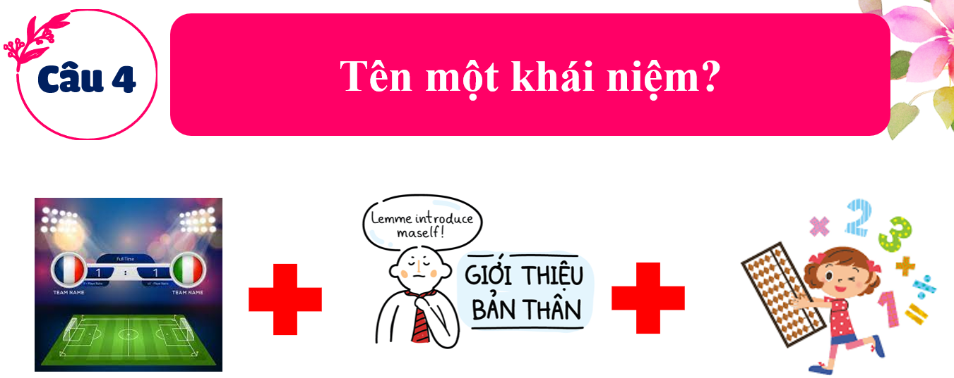
5. Dựa vào hình 1, em hãy cho biết sự thay đổi cơ cấu dân số theo giới tính ở nước ta giai đoạn từ năm 1999 đến 2021?
6. Ngày dân số thế giới?
Bước 2: HS thực hiện nhiệm vụ
- HS trao đổi và trả lời các câu hỏi.
Bước 3: HS báo cáo kết quả làm việc
- Gọi 1 học sinh bất kì trả lời câu hỏi.
- HS khác nhận xét, bổ sung
Bước 4: Đánh giá và chốt kiến thức
- Giáo viên quan sát, nhận xét đánh giá quá trình thực hiện của học sinh về thái độ, tinh thần học tập, khả năng giao tiếp, trình bày và đánh giá kết quả cuối cùng của học sinh
- Chuẩn kiến thức:
2. Dấn số
a. Quy mô, gia tăng dân số
- Năm 2021: 98,5 triệu người => Quy mô dân số đông đứng thứ 15 trên thế giới, đứng thứ 3 khu vực Đông Nam Á.
- Tỉ lệ gia tăng dân số giảm, nhưng trung bình dân số vẫn tăng lên 1 triệu người/năm.
b. Cơ cấu dân số
- Cơ cấu dân số theo nhóm tuổi: Tỉ lệ dân số dưới 15 tuổi giảm, từ 65 tuổi trở lên tăng
=> Nước ta đang trong thời kì cơ cấu dân số vàng nhưng đang có xu hướng già hóa dân số.
- Cơ cấu dân số theo giới tính: Tỉ số giới tính ở nước ta khá cân bằng (Năm 2021: 99,4 nam/100 nữ.
3. Hoạt động luyện tập
a. Mục tiêu
- Củng cố kiến thức bài học.
b. Nội dung
- HS dựa vào kiến thức đã học để trả lời các câu hỏi.
c. Sản Phẩm
- Câu trả lời của học sinh
d. Cách thức tổ chức
Bước 1: Giao nhiệm vụ cho học sinh:
HƯỚNG DẪN
- Mỗi đội chơi sẽ có một bộ 4 thẻ A, B, C, D.
- Hết thời gian 10 giây các đội chơi sẽ giơ đáp án mình lựa chọn.
- Mỗi câu trả lời đúng sẽ được 10 điểm.
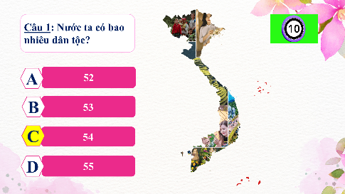 | 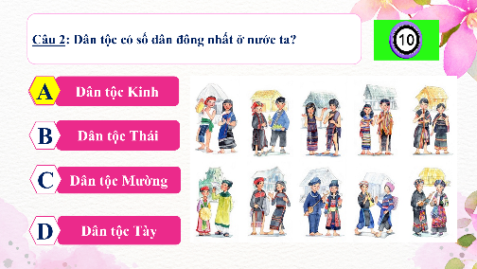 | 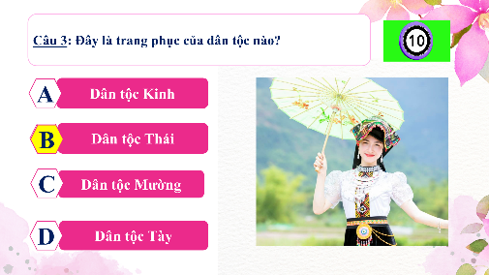
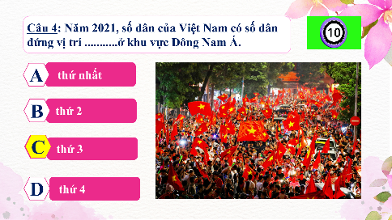 | 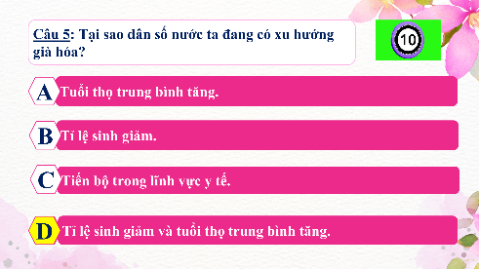 | 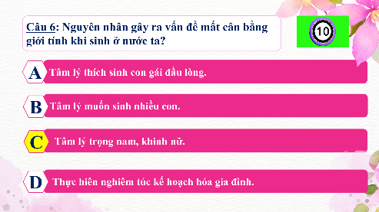
Bước 2: Thực hiện nhiệm vụ
- HS dựa vào kiến thức đã học trong bài để tra lời câu hỏi.
Bước 3: Báo cáo kết quả làm việc
Bước 4: GV nhận xét, đánh giá và chuẩn kiến thức.
4. Hoạt động vận dụng
a. Mục tiêu
- Vận dụng kiến thức đã học để giải quyết vấn đề trong thực tiễn.
b. Nội dung
- Viết một slogan về vấn đề bình đẳng giới ở nước ta hiện nay.
c. Sản Phẩm
- Thông điệp về vấn đề bình đẳng giới của học sinh.
d. Cách thức tổ chức
Bước 1: Giao nhiệm vụ: Chia sẻ thông điệp: Việc làm nhỏ - Ý nghĩa lớn
- Mỗi bạn viết một slogan về vấn đề bình đẳng giới ở nước ta hiện nay lên trái tim của mình.
- Sau đó các bạn sẽ dán trái tim của mình lên bảng phụ ở góc học tập thành một trái tim lớn.
Bước 2: Thực hiện nhiệm vụ
Bước 3: Báo cáo kết quả làm việc vào tuần học tiếp theo.
Bước 4: GV quan sát, nhận xét đánh giá hoạt động học của HS.
*Hướng dẫn bài tập 1: Dựa vào bảng 1.1, hãy vẽ biểu đồ thể hiện số dân và tỉ lệ gia tăng dân số của nước ta, giai đoạn 1989 - 2021.

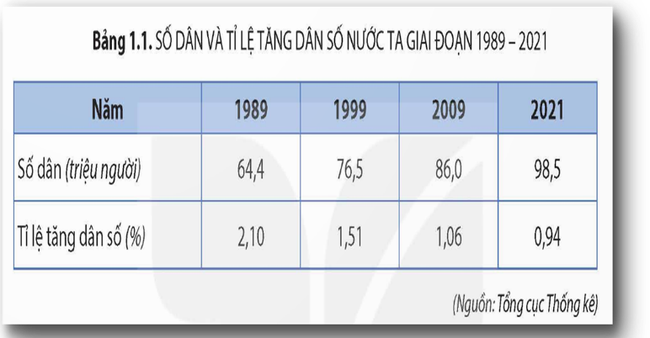 | 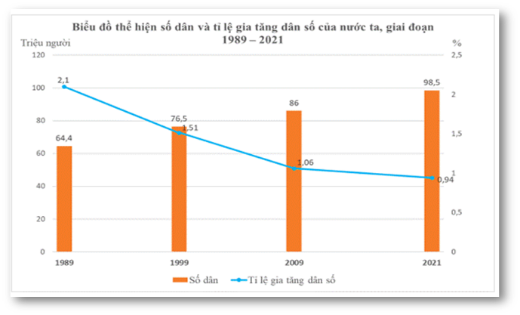

TÊN BÀI DẠY - BÀI 2:
PHÂN BỐ DÂN CƯ VÀ CÁC LOẠI HÌNH QUẦN CƯ
Môn học/Hoạt động giáo dục: LỊCH SỬ VÀ ĐỊA LÍ; Lớp: 9
Thời gian thực hiện: Tiết

I. MỤC TIÊU
1. Về kiến thức
- Đọc bản đồ Dân số Việt Nam để rút ra được đặc điểm phân bố dân cư.
- Trình bày được sự khác biệt giữa quần cư thành thị và quần cư nông thôn.
2. Về năng lực
- Năng lực chung:
+ Tự chủ và tự học: Chủ động tìm kiếm thông tin từ văn bản, bản đồ để tìm hiểu về dân cư Việt Nam.
+ Giao tiếp và hợp tác: Sử dụng ngôn ngữ, kết hợp với các công cụ học tập để trình bày thông tin, thảo luận nhóm.
+ Giải quyết vấn đề sáng tạo, tìm hiểu được ý nghĩa của việc phát triển nông nghiệp xanh đối với cuộc sống.
- Năng lực Địa lí
+ Nhận thức khoa học Địa lí: trình bày được đặc trưng của quần cư thành thị và quần cư nông thôn.
+ Tìm hiểu địa lí: sử dụng bản đồ để tìm kiếm thông tin về đặc điểm phân bố dân cư Việt Nam.
+ Năng lực vận dụng kiến thức, kĩ năng Địa lí vào cuộc sống.
3. Về phẩm chất
- Chăm chỉ: Có ý thức đánh giá điểm mạnh, điểm yếu của bản thân, thuận lợi, khó khăn trong học tập để xây dựng kế hoạch học tập. Có ý chí vượt qua khó khăn để đạt kết quả tốt trong học tập.
- Nhân ái: Tôn trọng các đặc điểm cư trú, tập quán sinh hoạt khác nhau của người dân ở mọi vùng, miền.
- Trách nhiệm: Có trách nhiệm trong việc thực hiện nhiệm vụ học tập (cá nhân/nhóm).
II. THIẾT BỊ DẠY HỌC VÀ HỌC LIỆU
- Máy tính, máy chiếu, thiết bị điện tử kết nối internet (nếu có),...
- Bản đồ phân bố dân cư Việt Nam.
- Các hình ảnh, video về quần cư thành thị, nông thôn.
- Giấy A3, bút chì, bút màu.
- Phiếu học tập
III. TIẾN TRÌNH DẠY HỌC
1. Hoạt động xuất phát/ khởi động
a. Mục tiêu
- Kết nối vào bài học, tạo hứng thú cho người học.
b. Nội dung
- Học sinh tham gia trò chơi để tìm ra từ khóa kết nối vào bài học.
d. Cách thức tổ chức
Bước 1: Giao nhiệm vụ: Tham gia trò chơi ĐỐ CHỮ
Hướng dẫn: Sắp xếp các chữ cái để tạo thành từ đúng trong thời gian ngắn nhất.
 | 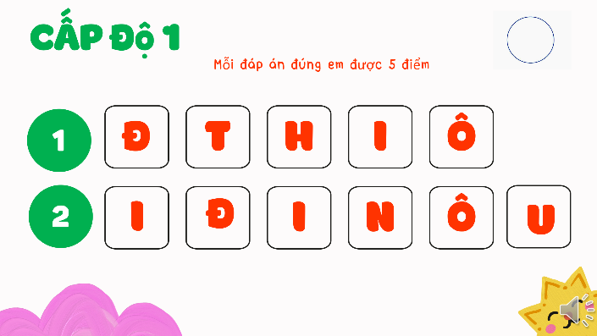
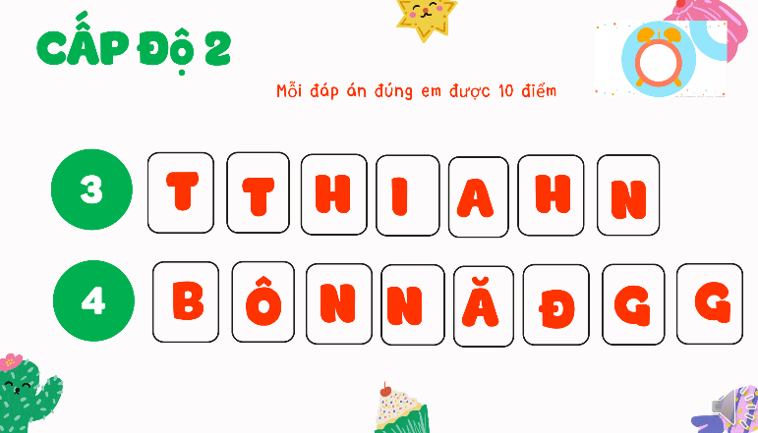 | 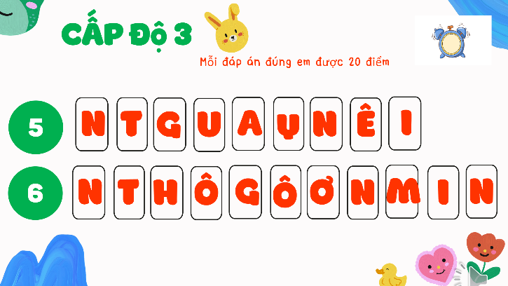

Bước 2: HS tiến hành hoạt động trong 3 phút.
Bước 3: HS trả lời câu hỏi.
Bước 4: GV chuẩn kiến thức và vào bài mới.
GV quan sát, nhận xét đánh giá hoạt động học của HS => Từ câu trả lời của học sinh, GV kết nối vào bài học: Phân bố dân cư chịu tác động tổng hợp của các nhân tố tự nhiên, kinh tế - xã hội. Phân bố dân cư ở nước ta có đặc điểm như thế nào? Các loại hình quần cư có những điểm gì khác biệt?
2. Hoạt động 2: Hình thành kiến thức mới
2.1. Tìm hiểu đặc điểm phân bố dân cư nước ta
a. Mục tiêu
- Đọc bản đồ Dân số Việt Nam để rút ra được đặc điểm phân bố dân cư.
b. Nội dung
- Tìm hiểu đặc điểm phân bố dân cư ở nước ta.
c. Sản Phẩm:
- Câu trả lời của học sinh.
+ Dân cư nước ta phân bố không đều: Giữa đồng bằng và miền núi: các khu vực đồng bằng, ven biển có dân cư đông đúc, các khu vực miền núi có dân cư thưa thớt hơn. Giữa thành thị và nông thôn: dân cư nước ta chủ yếu sinh sống ở nông thôn.
+ Nguyên nhân: Do sự khác nhau về điều kiện tự nhiên và tài nguyên thiên nhiên (địa hình, khí hậu, đất trồng…). Chính sách dân số, trình độ phát triển kinh tế xã hội.
- Phân bố dân cư có sự thay đổi:
+ Tỉ lệ dân thành tị tăng từ 19,5% (1990) lên 37,1% (2021).
+ Một số đô thị có quy mô dân số đông, cơ sở hạ tầng hiện đại như TP Hồ Chí Minh, Hà Nội, Đà Nẵng, Hải Phòng,…
+ Các vùng có kinh tế phát triển năng động thu hút đông dân ca (Đông Nam Bộ, Đồng bằng sông Hồng).
d. Cách thức tổ chức
Bước 1: Giao nhiệm vụ cho học sinh
Nhiệm vụ 1:
- Thông tin: Diện tích VN là 331 212 km2 và dân số 98,5 triệu người (năm 2021). Hãy tính trung bình mỗi km2 có bao nhiêu người sinh sống?
- Nhận xét về MĐDS của nước ta?
Nhiệm vụ 2:
- Xác định trên bản đồ hình 2 các vùng có mật độ dân số cao?
- Xác định trên bản đồ hình 2 các vùng có mật độ dân số thấp?
- Nhận xét về đặc điểm phân bố dân cư của nước ta?
- Giải thích nguyên nhân của sự phân bố dân cư nước ta?
- Hai tỉnh/thành phố có số dân đông nhất nước ta năm 2021?
Nhiệm vụ 3:
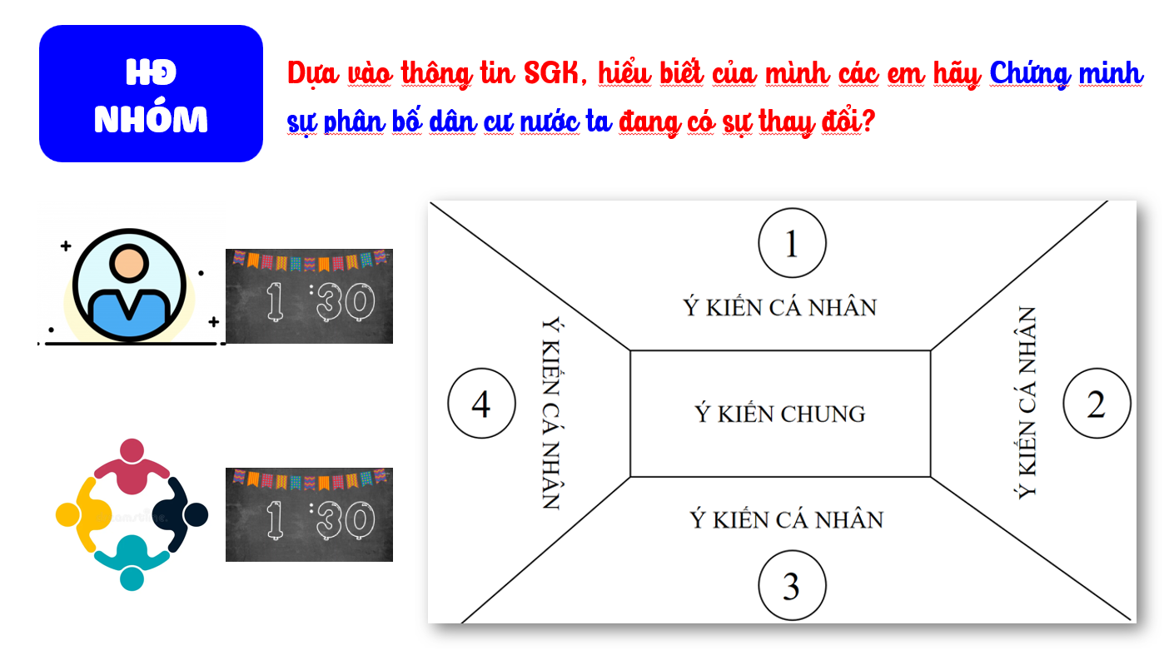
Bước 2: Thực hiện nhiệm vụ cá nhân/nhóm/cặp đôi.
Bước 3: Báo cáo kết quả
- HS trả lời câu hỏi.
- Các học sinh khác có ý kiến nhận xét, bổ sung.
Bước 4: Đánh giá và chốt kiến thức
- Giáo viên quan sát, nhận xét đánh giá quá trình thực hiện của học sinh về thái độ, tinh thần học tập, khả năng giao tiếp, trình bày và đánh giá kết quả cuối cùng của học sinh
- Chuẩn kiến thức:
1. Phân bố dân cư
- Phân bố dân cư khác nhau giữa các khu vực:
+ Giữa đồng bằng và miền núi: các khu vực đồng bằng, ven biển có dân cư đông đúc, các khu vực miền núi có dân cư thưa thớt hơn.
+ Giữa thành thị và nông thôn: dân cư nước ta chủ yếu sinh sống ở nông thôn.
- Phân bố dân cư có sự thay đổi:
+ Tỉ lệ dân thành tị tăng từ 19,5% (1990) lên 37,1% (2021).
+ Một số đô thị có quy mô dân số đông, cơ sở hạ tầng hiện đại như TP Hồ Chí Minh, Hà Nội, Đà Nẵng, Hải Phòng,…
+ Các vùng có kinh tế phát triển năng động thu hút đông dân ca (Đông Nam Bộ, Đồng bằng sông Hồng).
2.2. Tìm hiểu các loại hình quần cư ở nước ta
a. Mục tiêu
- Trình bày được sự khác biệt giữa quần cư thành thị và quần cư nông thôn.
b. Nội dung
- Phân biệt hai loại hình quần cư ở nước ta: Quần cư thành thị và quần cư nông thôn.
c. Sản Phẩm:
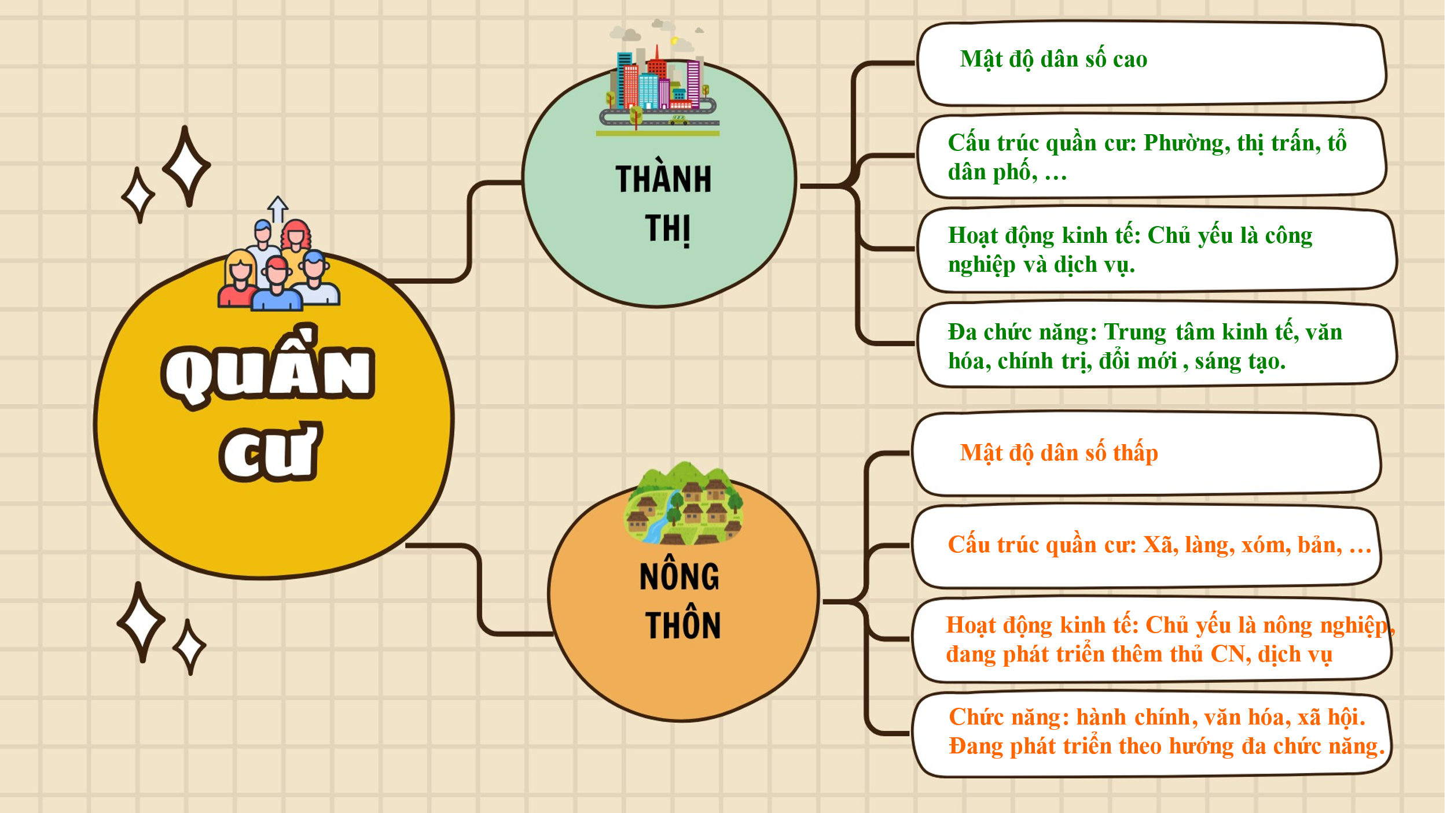
d. Cách thức tổ chức
Bước 1: Giao nhiệm vụ:
Nhiệm vụ 1: NHÌN HÌNH ĐẶT TÊN
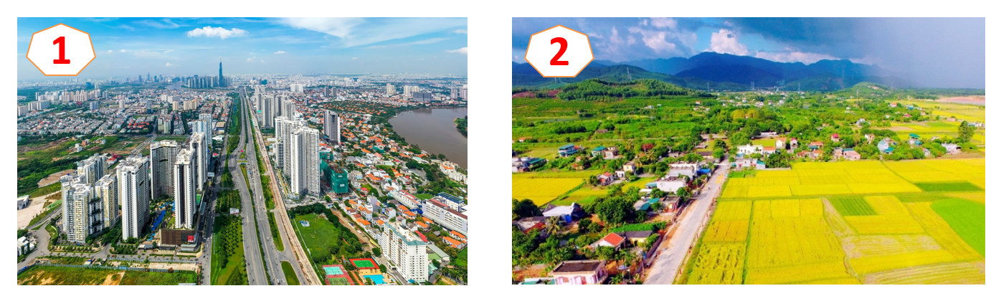

Nhiệm vụ 2:
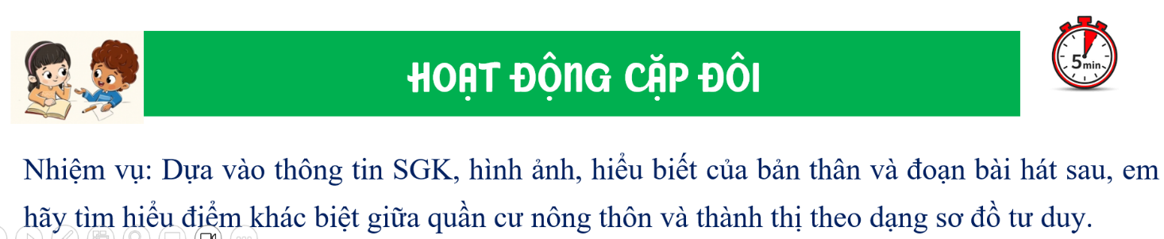
Bước 2: HS thực hiện nhiệm vụ
- HS trao đổi và trả lời các câu hỏi.
Bước 3: HS báo cáo kết quả làm việc
- Gọi 1 học sinh bất kì trả lời câu hỏi.
- HS khác nhận xét, bổ sung
Bước 4: Đánh giá và chốt kiến thức
- Giáo viên quan sát, nhận xét đánh giá quá trình thực hiện của học sinh về thái độ, tinh thần học tập, khả năng giao tiếp, trình bày và đánh giá kết quả cuối cùng của học sinh
- Chuẩn kiến thức:
2. Các loại hình quần cư
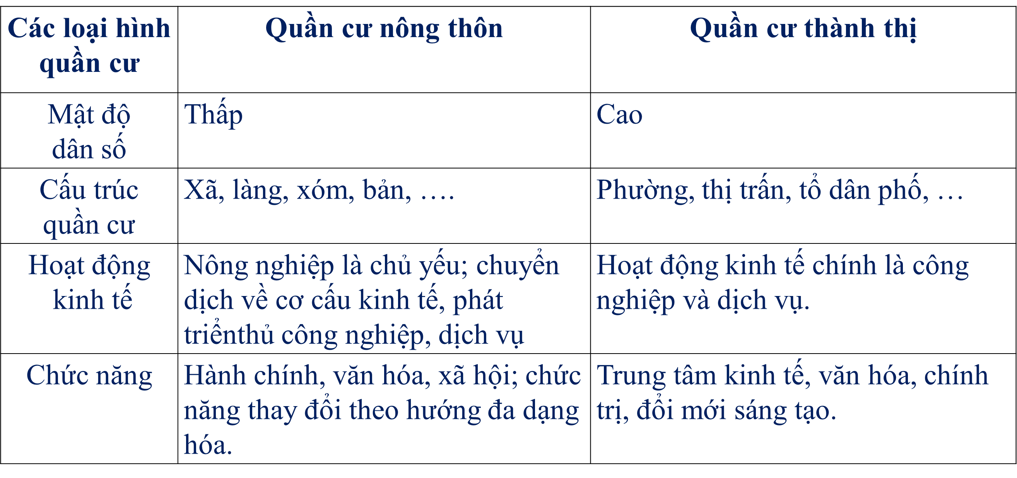
3. Hoạt động luyện tập
a. Mục tiêu
- Củng cố kiến thức bài học.
b. Nội dung
- Trò chơi TÌM MẢNH GHÉP
c. Sản Phẩm
- Câu trả lời của học sinh
d. Cách thức tổ chức
Bước 1: Giao nhiệm vụ cho học sinh:
Câu 1:Tính đến năm 2021, mật độ dân số nước ta là  - 276 người/km².  - 267 người/km²  - 279 người/km²  - 297 người/km² |  | 
Câu 2: Vùng có mật độ dân số cao nhất nước ta năm 2021?  - Vùng Tây Nguyên  - Vùng Trung du và miền núi BB  - Vùng Đồng bằng sông Hồng  - Vùng Đông Nam Bộ |  | Câu 3: Dân cư nước ta chủ yếu sinh sống ở  - vùng núi  - vùng nông thôn  - vùng trung du  - vùng đô thị
Câu 4: Thành phố có mật độ dân số cao nhất cả nước là  - Hà Nội và TP Hồ Chí Minh  - Hà Nội và Hải Phòng  - Hà Nội và Đà Nẵng  - Hà Nội và Cần Thơ |  | Câu 5: Ý nào không phải là đặc điểm về quần cư thành thị?  - Mật độ dân số cao  - Phát triển công nghiệp và dịch vụ  - Là trung tâm kinh tế, văn hóa, chính trị, đổi mới và sáng tạo.  - Tên gọi: Làng, xóm, bản, …
Câu 6: Dựa vào Bản đồ dân số Việt Nam (năm 2021) cho biết những tỉnh, thành phố nào có mật độ dân số từ 500 đến dưới 1000 người/km2.  - Đà Nẵng  - Lào Cai  - Kom Tum  - Thừa Thiên Huế |  | Câu 7: Tại sao dân cư nước ta vẫn tập trung phần lớn ở khu vực nông thôn?  A. Chính sách phân bố dân cư  B. Quá trình CNH, HĐH còn chậm  C. Kinh tế phát triển  D. Có nhiều điều kiện tự nhiên thuận lợi
Bước 2: Thực hiện nhiệm vụ
- HS dựa vào kiến thức đã học trong bài để tra lời câu hỏi.
Bước 3: Báo cáo kết quả làm việc
Bước 4: GV nhận xét, đánh giá và chuẩn kiến thức.
4. Hoạt động vận dụng
a. Mục tiêu
- Vận dụng kiến thức đã học để giải quyết vấn đề trong thực tiễn.
b. Nội dung
- Tìm hiểu đặc điểm quần cư ở nơi em đang sống.
c. Sản Phẩm
- Câu trả lời của học sinh.
d. Cách thức tổ chức
Bước 1: Giao nhiệm vụ
- Nơi em đang sống thuộc loại hình quần cư nào? Mô tả một số đặc điểm về quần cư đó?
- Hãy nói về thành phố mơ ước của em trong tương lai?
Bước 2: Thực hiện nhiệm vụ
Bước 3: Báo cáo kết quả làm việc vào tuần học tiếp theo.
Bước 4: GV quan sát, nhận xét đánh giá hoạt động học của HS.
TÊN BÀI DẠY - BÀI 3: THỰC HÀNH
TÌM HIỂU VẤN ĐỀ VIỆC LÀM Ở ĐỊA PHƯƠNG
VÀ PHÂN HOÁ THU NHẬP THEO VÙNG
Môn học/Hoạt động giáo dục: LỊCH SỬ VÀ ĐỊA LÍ; Lớp: 9
Thời gian thực hiện: 1 tiết
I. MỤC TIÊU
1. Về kiến thức
- Phân tích được vấn đề việc làm ở địa phương.
- Nhận xét được sự phân hoá thu nhập theo vùng từ bảng số liệu cho trước.
2. Về năng lực
- Năng lực chung:
+ Tự chủ và tự học thông qua việc tự tìm hiểu vấn đề việc làm và thu nhập ở địa phương.
+ Giao tiếp và hợp tác: Sử dụng ngôn ngữ, kết hợp với các công cụ học tập để trình bày thông tin, thảo luận nhóm.
+ Giải quyết vấn đề và sáng tạo thông qua việc tìm hiểu thực tế tại địa phương và trình bày bài tìm hiểu của mình.
- Năng lực Địa lí
+ Tìm hiểu địa lí: tìm kiếm và phân tích số liệu để thấy sự phân hoá thu nhập theo vùng ở nước ta.
+ Vận dụng kiến thức kĩ năng đã học: tìm kiếm các thông tin từ các nguồn tin cậy để thực hiện chủ đề học tập khám phá từ thực tiễn.
3. Về phẩm chất
- Chăm chỉ: Có ý thức đánh giá điểm mạnh, điểm yếu của bản thân, thuận lợi, khó khăn trong học tập để xây dựng kế hoạch học tập. Có ý chí vượt qua khó khăn để đạt kết quả tốt trong học tập.
- Nhân ái: Nhận thức đúng đắn và có hành động thiết thực giúp đỡ người có mức thu nhập thấp.
- Trách nhiệm: Có trách nhiệm trong việc thực hiện nhiệm vụ học tập (cá nhân/nhóm).
II. THIẾT BỊ DẠY HỌC VÀ HỌC LIỆU
- Tranh ảnh, liên quan đến chất lượng cuộc sống người dân.
- Niên giám thống kê.
- Thông tin từ các trang web của địa phương, các ngành,...
- Bảng số liệu: Thu nhập bình quân đầu người một tháng theo giá hiện hành phân theo vùng ở nước ta, thời kì 2010 - 2021.
III. TIẾN TRÌNH DẠY HỌC
1. Hoạt động xuất phát/ khởi động
a. Mục tiêu
- Kết nối vào bài học, tạo hứng thú cho người học.
b. Nội dung
- Học sinh tham gia trò chơi để tìm ra từ khóa kết nối vào bài học.
d. Cách thức tổ chức
Bước 1: Giao nhiệm vụ: Tham gia trò chơi WHO AM I?
Hướng dẫn: Dựa vào hình ảnh đoán tên nghề nghiệp? | 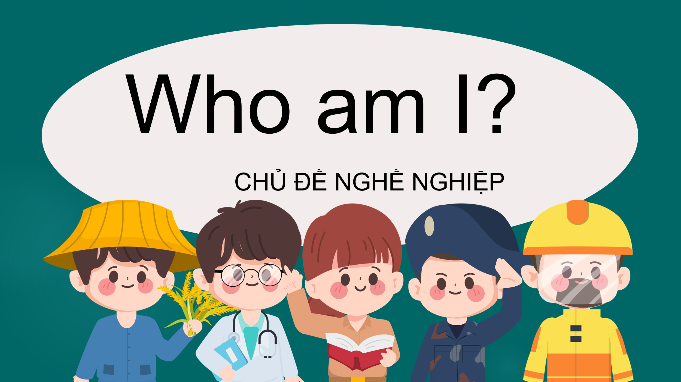

Bước 2: HS tiến hành hoạt động trong 3 phút.
Bước 3: HS trả lời câu hỏi.
Bước 4: GV chuẩn kiến thức và vào bài mới.
GV quan sát, nhận xét đánh giá hoạt động học của HS => Từ câu trả lời của học sinh, GV kết nối vào bài học
2. Hoạt động 2: Hình thành kiến thức mới
2.1. Tìm hiểu
a. Mục tiêu
- Phân tích được vấn đề việc làm ở địa phương.
b. Nội dung
- Sản phẩm dự án học tập cảu học sinh về vấn đề việc làm.
c. Sản Phẩm:
- Câu trả lời của học sinh.
d. Cách thức tổ chức
Bước 1: Giao nhiệm vụ cho học sinh
BÁO CÁO VẤN ĐỀ VIỆC LÀM
*Nội dung
- Thực trạng thất nghiệp, thiếu việc làm tại địa phương
- Một số giải pháp giải quyết vấn đề việc làm ở địa phương.
- Ý nghĩa của việc giải quyết vấn đề việc làm ở địa phương.
*Hình thức
- Infografic, powerpoint, sơ đồ tư duy, video, …
Bước 2: Thực hiện nhiệm vụ nhóm
Bước 3: Báo cáo kết quả
- Mỗi nhóm báo cáo sản phẩm trong thời gian tối đa là 3 phút
- Các nhóm khác lắng nghe, ghi chép nhận xét và đặt câu hỏi cho nhóm khác.
- Điểm cộng cho các câu hỏi/ trả lời hay.
Bước 4: Đánh giá và chốt kiến thức
- Giáo viên quan sát, nhận xét đánh giá quá trình thực hiện của học sinh về thái độ, tinh thần học tập, khả năng giao tiếp, trình bày và đánh giá kết quả cuối cùng của học sinh
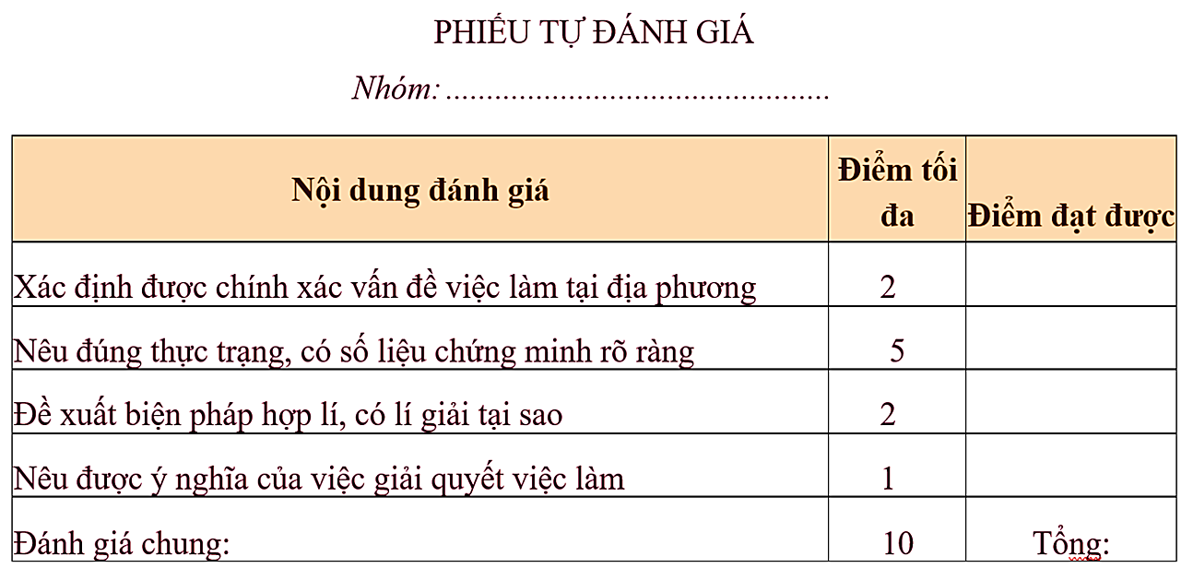
2.2. Tìm hiểu về sự phân hóa thu nhập theo vùng ở nước ta
a. Mục tiêu
- Nhận xét được sự phân hoá thu nhập theo vùng từ bảng số liệu cho trước.
b. Nội dung
- Tìm hiểu về sự phân hóa thu nhập theo vùng ở nước ta
c. Sản Phẩm
- Thông tin phản hồi của học sinh.
d. Cách thức tổ chức
Bước 1: Giao nhiệm vụ:
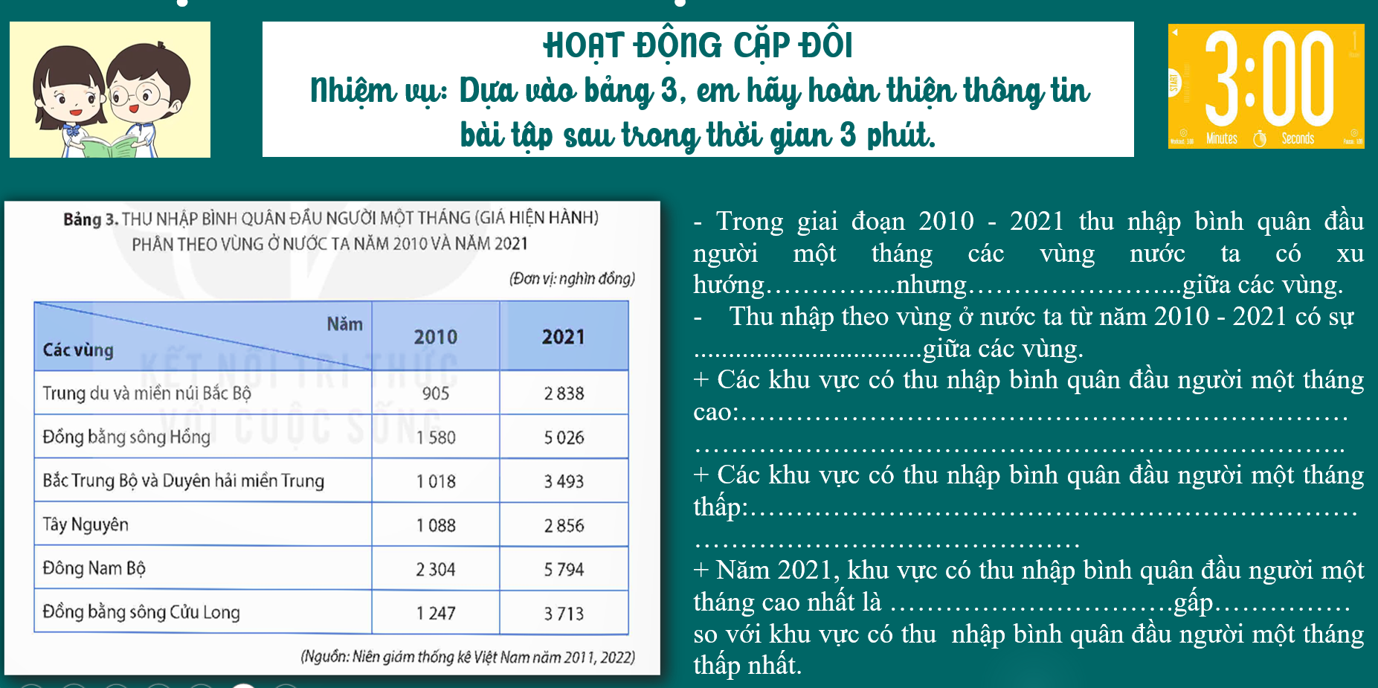

Bước 2: HS thực hiện nhiệm vụ
- HS trao đổi và trả lời các câu hỏi.
Bước 3: HS báo cáo kết quả làm việc
- Gọi 1 học sinh bất kì trả lời câu hỏi.
- HS khác nhận xét, bổ sung
Bước 4: Đánh giá và chốt kiến thức
- Giáo viên quan sát, nhận xét đánh giá quá trình thực hiện của học sinh về thái độ, tinh thần học tập, khả năng giao tiếp, trình bày và đánh giá kết quả cuối cùng của học sinh
- Chuẩn kiến thức:

B. SỰ PHÂN HÓA THU NHẬP THEO VÙNG Ở NƯỚC TA
- Trong giai đoạn 2010 - 2021 thu nhập bình quân đầu người một tháng các vùng nước ta có xu hướng tăng lên nhưng không đều giữa các vùng.
- Thu nhập theo vùng ở nước ta từ năm 2010 - 2021 có sự chênh lệch giữa các vùng.
+ Các khu vực có thu nhập bình quân đầu người một tháng cao: Vùng Đông Nam Bộ, ĐB sông Hồng.
+ Các khu vực có thu nhập bình quân đầu người một tháng thấp: TDMNBB, Tây Nguyên.
+ Năm 2021, khu vực có thu nhập bình quân đầu người một tháng cao nhất là Đông Nam Bộ, gấp 2,04 lần so với khu vực có thu nhập bình quân đầu người một tháng thấp nhất.
3. Hoạt động luyện tập
a. Mục tiêu
- Củng cố kiến thức bài học.
b. Nội dung
- Dựa vào kiến thức đã học, trả lời các câu hỏi.
c. Sản Phẩm
- Câu trả lời của học sinh
d. Cách thức tổ chức
Bước 1: Giao nhiệm vụ cho học sinh:
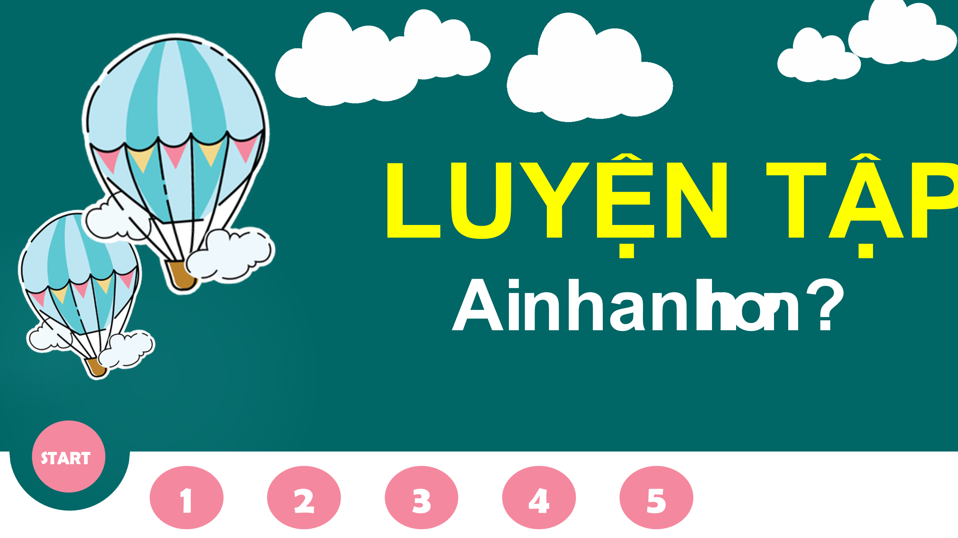 |  | 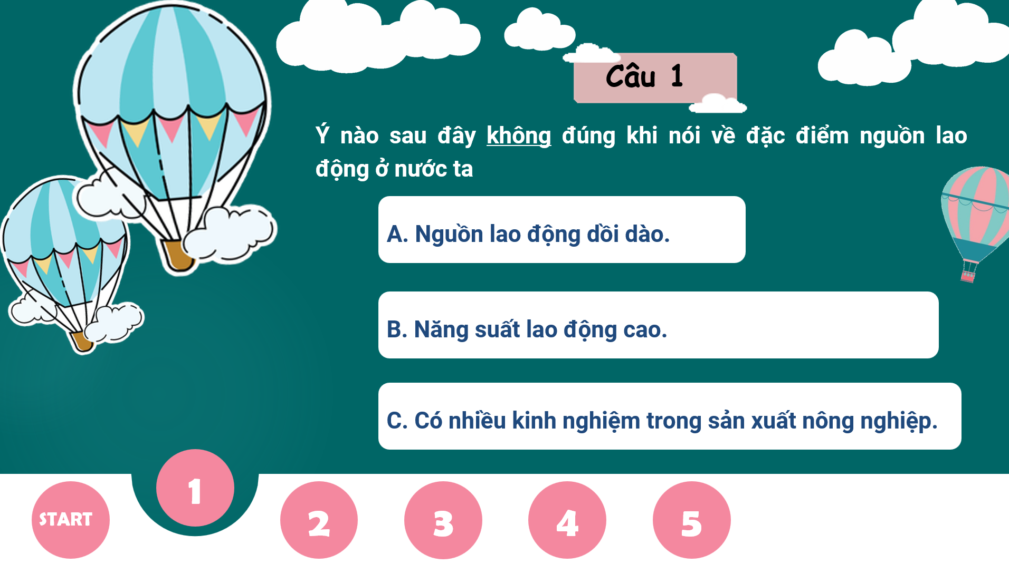
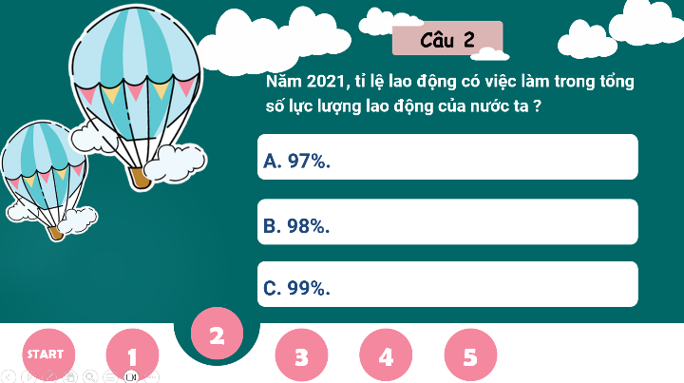 |  | 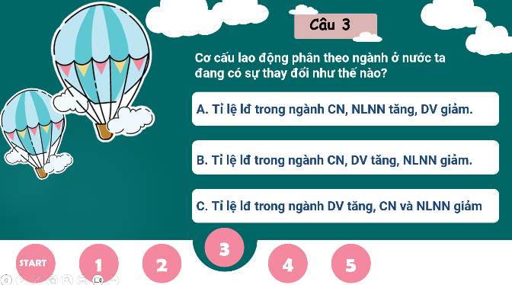
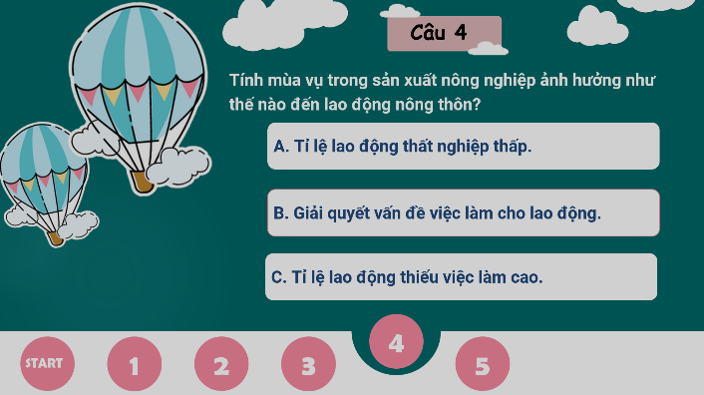 |  | 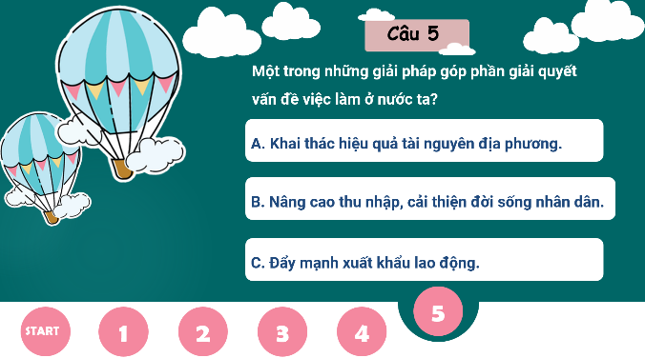
Bước 2: Thực hiện nhiệm vụ
- HS dựa vào kiến thức đã học trong bài để tra lời câu hỏi.
Bước 3: Báo cáo kết quả làm việc
Bước 4: GV nhận xét, đánh giá và chuẩn kiến thức.
4. Hoạt động vận dụng
a. Mục tiêu
- Vận dụng kiến thức đã học để giải quyết vấn đề trong thực tiễn.
b. Nội dung
- Tìm hiểu về ngành nghề em đang quan tâm và giới thiệu với các bạn về nghề đó.
c. Sản Phẩm
- Câu trả lời của học sinh.
d. Cách thức tổ chức
Bước 1: Giao nhiệm vụ
- Tìm hiểu về ngành nghề em đang quan tâm và giới thiệu với các bạn về nghề đó.
Bước 2: Thực hiện nhiệm vụ
Bước 3: Báo cáo kết quả làm việc vào tuần học tiếp theo.
Bước 4: GV quan sát, nhận xét đánh giá hoạt động học của HS.

TÊN BÀI DẠY - BÀI 4: NÔNG NGHIỆP
Môn học/Hoạt động giáo dục: LỊCH SỬ VÀ ĐỊA LÍ; Lớp: 9
Thời gian thực hiện: 2 Tiết

I. MỤC TIÊU
1. Về kiến thức
- Phân tích được một trong các nhân tố chính ảnh hưởng đến sự phát triển và phân bố nông nghiệp.
- Trình bày được sự phát triển và phân bố nông nghiệp.
- Trình bày được ý nghĩa của việc phát triển nông nghiệp xanh.
2. Về năng lực
- Năng lực chung:
+ Tự chủ và tự học: Tự học và hoàn thiện các nhiệm vụ học tập.
+ Giao tiếp và hợp tác: Sử dụng ngôn ngữ, kết hợp với các công cụ học tập để trình bày thông tin, thảo luận nhóm.
+ Giải quyết vấn đề sáng tạo, tìm hiểu được ý nghĩa của việc phát triển nông nghiệp xanh đối với cuộc sống.
- Năng lực Địa lí
+ Năng lực nhận thức Địa lí: Năng lực nhận thức thế giới theo quan điểm không gian, phân tích được một trong các nhân tố chính ảnh hưởng đến sự phát triển và phân bố nông nghiệp. Trình bày được sự phát triển và phân bố nông nghiệp.
+ Năng lực tìm hiểu Địa lí: Sử dụng công cụ Địa lí (bản đồ, hình ảnh, video).
+ Năng lực vận dụng kiến thức, kĩ năng Địa lí vào cuộc sống.
3. Về phẩm chất
- Chăm chỉ : Có ý thức đánh giá điểm mạnh, điểm yếu của bản thân, thuận lợi, khó khăn trong học tập để xây dựng kế hoạch học tập. Có ý chí vượt qua khó khăn để đạt kết quả tốt trong học tập.
- Nhân ái: Tôn trọng ý kiến của người khác, có ý thức học hỏi lẫn nhau.
- Trách nhiệm: Có trách nhiệm trong việc thực hiện nhiệm vụ học tập (cá nhân/nhóm). Có ý thức bảo vệ tài nguyên, môi trường.
II. THIẾT BỊ DẠY HỌC VÀ HỌC LIỆU
- Bản đồ phân bố nông nghiệp Việt Nam 2021
- Bản đồ địa hình Việt Nam
- Bản đồ đất Việt Nam
- Bản đồ khí hậu Việt Nam
- Các video, tranh ảnh về hoạt động nông nghiệp
- Phiếu học tập.
III. TIẾN TRÌNH DẠY HỌC
1. Hoạt động xuất phát/ khởi động
a. Mục tiêu
- Kết nối vào bài học, tạo hứng thú cho người học.
b. Nội dung
- Học sinh tham gia trò chơi để tìm ra từ khóa kết nối vào bài học.
- Câu trả lời cá nhân của học sinh: cây lúa, ngô, vải, thanh long, cây chè, cao su.
d. Cách thức tổ chức
Bước 1: Giao nhiệm vụ: Tham gia trò chơi DỮ KIỆN ĐỊA LÍ
Hướng dẫn:  - Mỗi câu sẽ có 3 dữ kiện, học sinh sẽ dựa vào các dữ kiện được cung cấp để đoán sau dấu hỏi là hình ảnh gì? | 

Bước 2: HS tiến hành hoạt động trong 3 phút.
Bước 3: HS trả lời câu hỏi.
Bước 4: GV chuẩn kiến thức và vào bài mới.
GV quan sát, nhận xét đánh giá hoạt động học của hs => Từ câu trả lời của học sinh, GV kết nối vào bài học: Nền nông nghiệp nước ta là nền nông nghiệp nhiệt đới, chịu ảnh hưởng của các nhân tố tự nhiên và kinh tế - xã hội. Nền nông nghiệp Việt Nam hiện nay phát triển ra sao? Chúng ta sẽ cùng tìm hiểu trong bài học bày nhé.
2. Hoạt động 2: Hình thành kiến thức mới
2.1. Tìm hiểu các nhân tố chính ảnh hưởng tới sự phát triển và phân bố nông nghiệp
a. Mục tiêu
- Phân tích được một trong các nhân tố chính ảnh hưởng đến sự phát triển và phân bố nông nghiệp.
b. Nội dung
- Dựa vào thông tin SGK, các kiến thức đã học để tìm hiểu đặc điểm, phân tích ảnh hưởng của các nhân tố tự nhiên, kinh tế xã hội đến hoạt động sản xuất nông nghiệp ở nước ta.
c. Sản Phẩm: Câu trả lời của học sinh.
d. Cách thức tổ chức
Bước 1: Giao nhiệm vụ cho học sinh
Nhiệm vụ 1:
- Dựa vào quy trình sản xuất khép kín cà phê, em hãy cho biết quá trình sản xuất và đưa sản phẩm là cà phê tới tay người tiêu dùng chịu ảnh hưởng của các nhân tố nào?
Nhiệm vụ 2: Hoạt động nhóm (5p)
- GV chia lớp thành 8 nhóm và phân nhiệm vụ cho các nhóm
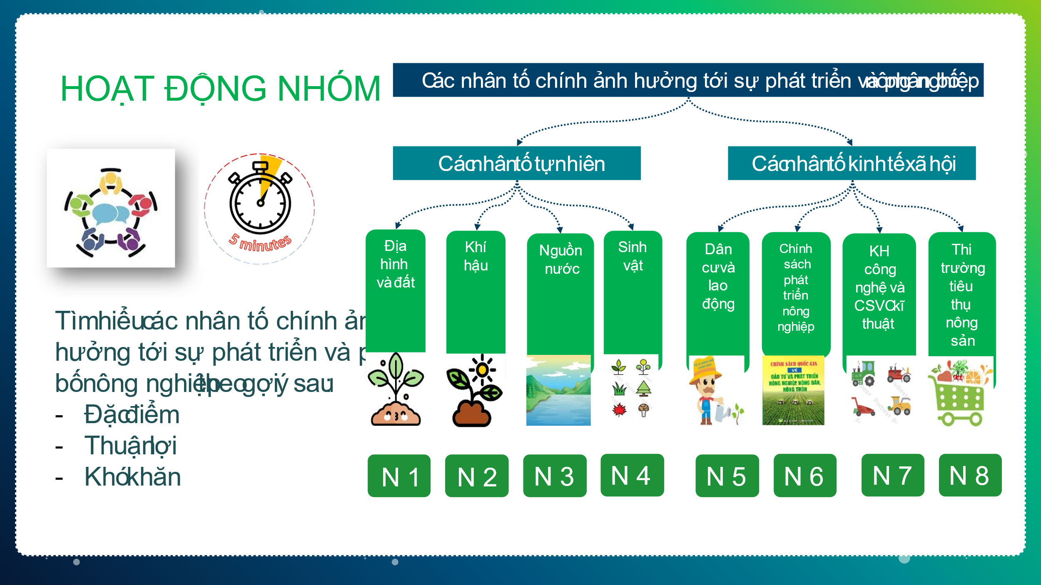
- Dựa vào kết quả tìm hiểu về các nhân tố ảnh hưởng đến sự phát triển và phân bố nông nghiệp, em hãy cho biết nhóm yếu tố có ảnh hưởng quyết định đến sự phát triển và phân bố của ngành nông nghiệp nước ta?
Bước 2: Thực hiện nhiệm vụ cá nhân/nhóm/cặp đôi.
Bước 3: Báo cáo kết quả
- HS trả lời câu hỏi.
- Các học sinh khác có ý kiến nhận xét, bổ sung.
Bước 4: Đánh giá và chốt kiến thức
- Giáo viên quan sát, nhận xét đánh giá quá trình thực hiện của học sinh về thái độ, tinh thần học tập, khả năng giao tiếp, trình bày và đánh giá kết quả cuối cùng của học sinh
- Chuẩn kiến thức:
1. Các nhân tố ảnh hưởng đến sự phát triển và phân bố nông nghiệp
a. Nhân tố tự nhiên
- Địa hình và đất:
+ ¾ diện tích là đồi núi, chủ yếu đồi núi thấp, các cao nguyên với đất feralit là chủ yếu => Chuyên canh cây công nghiệp, cây ăn quả; các đồng cỏ lớn thích hợp chăn nuôi gia súc lớn.
+ Đồng bằng chiếm ¼ diện tích với đồng bằng châu thổ sông Hồng, sông Cửu Long và các đồng bằng ven biển với đất phù sa là chủ yếu => Phát triển các vùng chuyên canh cây lương thực, thực phẩm,…
- Khí hậu: Nhiệt đới ẩm gió mùa, phân hóa theo chiều bắc – nam, theo độ cao địa hình và theo mùa => Phát triển nền nông nghiệp nhiệt đới; cây trồng, vật nuôi sinh trưởng nhanh và phát triển quanh năm, năng suất cao.
- Cơ cấu mùa vụ, sản phẩm đa dạng; là điều kiện để quy hoạch vùng chuyên canh, chuyên môn hóa => Nguồn cung cấp nước cho sản xuất nông nghiệp dồi dào. Bồi đắp phù sa.
- Nguồn nước: Hệ thống sông ngòi dày đặc; nhiều hồ, đầm tự nhiên và nhân tạo phân bố khắp cả nước; nguồn nước ngầm phong phú.
- Sinh vật: - Hệ động, thực vật phong phú => Cơ sở để thuần dưỡng, lai tạo nên nhiều giống cây trồng, vật nuôi. Nhiều loài có chất lượng tốt, thích nghi với điều kiện sinh thái địa phương.
*Khó khăn:
- Đất ở nhiều nơi đang bị thoái hóa (gần 10 triệu ha).
- Khí hậu nóng ẩm làm xuất hiện nhiều loại sâu bệnh, thiên tai ảnh hưởng đến chất lượng và sản lượng nông sản; các tác động của biến đổi khí hậu.
b. Nhân tố kinh tế xã hội
- Dân cư và lao động: Dân số động, lao động dồi dào => Thị trường tiêu thụ lớn. Lao động dồi dào, kinh nghiệm sản xuất phong phú, trình độ người lao động ngày càng cao, thuận lợi cho áp dụng các biện pháp kĩ thuật tiên tiến và công nghệ hiện đại vào sản xuất.
- Chính sách phát triển nông nghiệp: Phát triển nông nghiệp gắn với phát triển nông thôn bền vững, nông nghiệp hữu cơ; hỗ trợ sản xuất nông nghiệp, thu hút đầu tư. Tái cơ cấu nông nghiệp, chuyển từ tư duy sản xuất nông nghiệp sang tư duy kinh tế nông nghiệp.
- KHCN và CSVC hạ tầng: Ngày càng được hoàn thiện, xây dựng các hệ thống thủy lợi lớn. Các cơ sở công nghiệp chế biến nông sản được đầu tư gắn với các vùng chuyên canh.
- Thị trường: Trong và ngoài nước ngày càng mở rộng.
*Khó khăn:
- Việc đào tạo lao động nông nghiệp chuyên môn cao còn hạn chế.
- Hạn chế trong việc triển khai, thực hiện các cơ chế, chính sách nông nghiệp.
- Ở một số nơi cơ sở vật chất nông nghiệp còn hạn chế, chưa đồng bộ.
- Sự biến động và yếu tố cạnh tranh của thị trường đã tạo ra nhiều thách thức cho sản xuất nông nghiệp.

2.2. Tìm hiểu sự phát triển và phân bố nông nghiệp
a. Mục tiêu
- Trình bày được sự phát triển và phân bố nông nghiệp.
b. Nội dung
- Dựa vào thông tin SGK, tìm hiểu tình hình phát triển và phân bố nông nghiệp ở nước ta.
c. Sản Phẩm:
- Thông tin phản hồi phiếu học tập của học sinh.
d. Cách thức tổ chức
Bước 1: Giao nhiệm vụ:
Nhiệm vụ 1: HOẠT ĐỘNG CẶP ĐÔI (3p)
Dựa vào thông tin SGK, lựa chọn cụm từ phù hợp và hoàn thiện thông tin khái quát về sự phát triển nông nghiệp Việt Nam.
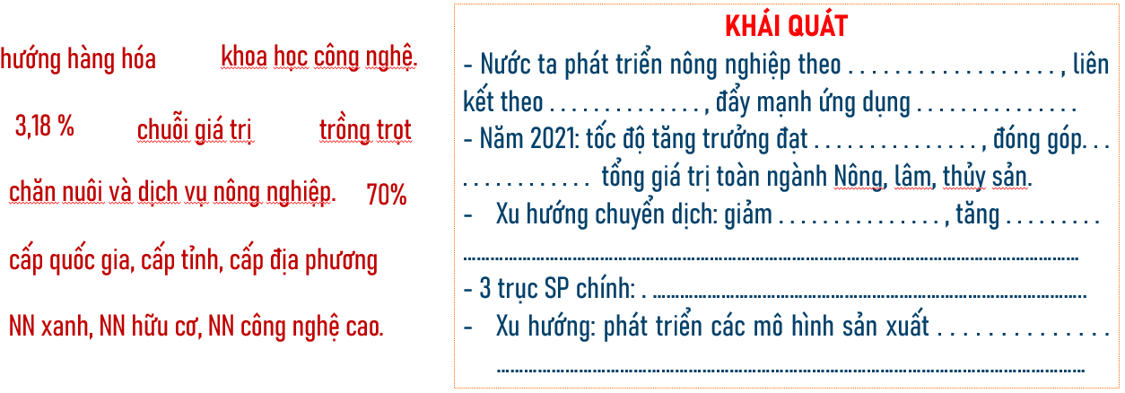
Nhiệm vụ 2: Em hãy kể tên các nhóm cây trồng chính?
Nhiệm vụ 3: Hoạt động nhóm (5p)
- GV chia lớp thành 8 nhóm.
- Phân chia nhiệm vụ cho các nhóm: Tìm hiểu tình hình phát triển và phân bố các nhóm cây theo gợi ý sau:
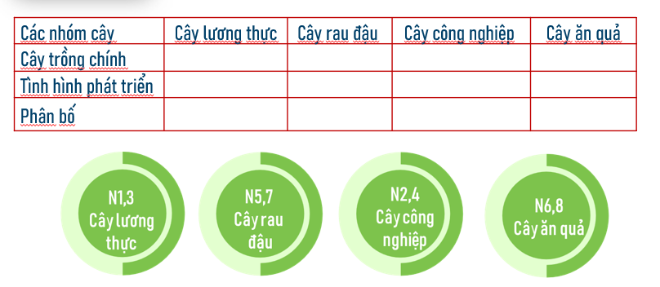
Câu hỏi cho các nhóm:
+ Tại sao diện tích cây lương thực giảm nhưng sản lượng không ngừng tăng lên?
+ Tại sao Đồng bằng sông Cửu Long và sông Hồng và là hai vựa lúa lớn nhất nước ta?
+ Ý nghĩa của việc phát triển cây công nghiệp lâu năm?
Nhiệm vụ 4: Tìm hiểu ngành chăn nuôi
- Nhận xét tỉ trọng của ngành chăn nuôi trong cơ cấu giá trị sản xuất nông nghiệp ở nước ta?
- Xu hướng phát triển ngành chăn nuôi?
- Dựa vào thông tin SGK, em hãy nối các thông tin ở cột A và B sao cho phù hợp.
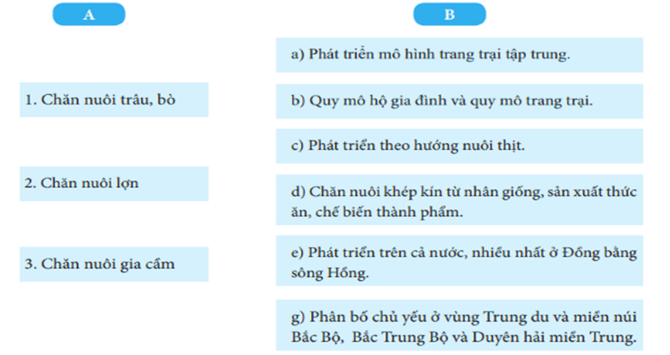

- Tại sao số lượng đàn trâu ở nước ta ngày càng giảm xuống?
- Khó khăn của ngành chăn nuôi?
Bước 2: HS thực hiện nhiệm vụ
- HS trao đổi và trả lời các câu hỏi.
Bước 3: HS báo cáo kết quả làm việc
- Gọi 1 học sinh bất kì trả lời câu hỏi.
- HS khác nhận xét, bổ sung
Bước 4: Đánh giá và chốt kiến thức
- Giáo viên quan sát, nhận xét đánh giá quá trình thực hiện của học sinh về thái độ, tinh thần học tập, khả năng giao tiếp, trình bày và đánh giá kết quả cuối cùng của học sinh
- Chuẩn kiến thức:
2. Sự phát triển và phân bố nông nghiệp
a. Ngành trồng trọt
- Chiếm hơn 60% giá trị sản xuất nông nghiệp (2021).
- Cơ cấu cây trồng đa dạng, xu hướng chuyển đổi từ cây trồng giá trị kinh tế không cao sang cây trồng khác cho giá trị kinh tế cao hơn.
*Cây lương thực:
- Lúa là cây lương thực chính, vai trò quan trọng nhất, góp phần đảm bảo an ninh lương thực trong nước, phục vụ xuất khẩu.
- Năng suất và sản lượng lương thực không ngừng tăng lên.
- Lúa là cây lương thực chính, vai trò quan trọng nhất, góp phần đảm bảo an ninh lương thực trong nước, phục vụ xuất khẩu.
- Phân bố rộng khắp cả nước. Trong đó 2 vùng sản xuất lúa trọng điểm là Đồng bằng sông Hồng và Đồng bằng sông Cửu Long.
*Cây rau đậu: Diện tích ngày càng tăng, trồng khắp các địa phương, tập trung nhiều ở Đồng bằng sông Cửu Long, Trung du và miền núi Bắc Bộ, Đồng bằng sông Hồng,…
*Cây công nghiệp:
- Diện tích cây CN hàng năm giảm. Được trồng nhiều ở Bắc Trung Bộ, DH Nam Trung Bộ, Trung du và miền núi BB.
- Diện tích và sản lượng một số cây CN lâu năm tăng là cao su, cà phê. Trồng nhiều ở Đông Nam Bộ, Tây Nguyên, Trung du và miền núi BB.
*Cây ăn quả:
- Trồng được nhiều cây ăn quả nhiệt đới, cận nhiệt đới, ôn đới; nhiều loại được phát triển thành các vùng đặc sản có chỉ dẫn địa lí.
- Phát triển mô hình công nghệ cao, hữu cơ, mô hình VietGAP, GlobalGAP.
- Diện tích ngày càng tăng. Thị trường xuất khẩu hoa quả dần mở rộng.
- Trồng khắp cả nước, các vùng trồng lớn nhất là Đồng bằng sông Cửu Long, Trung du và miền núi Bắc Bộ, Đông Nam Bộ.
b. Ngành chăn nuôi
- Ngành chăn nuôi chiếm hơn 30% giá trị sản xuất nông nghiệp (2021), xu hướng tăng lên. Đang có chuyển đổi mạnh mẽ từ chăn nuôi nhỏ lẻ, phân tán sang chăn nuôi trang trại công nghiệp với quy mô lớn.
*Chăn nuôi trâu, bò: Phát triển theo hướng nuôi thịt, mở rộng quy mô đàn bò sữa. Trâu nuôi nhiều ở Trung du và miền núi Bắc Bộ, bò nuôi nhiều nhất ở Bắc Trung Bộ và Duyên hải miền Trung.
*Chăn nuôi lợn: Phát triển các mô hình trang trại tập trung và hình thành các mô hình chăn nuôi khép kín. Tập trung ở Trung du và miền núi Bắc Bộ và Đồng bằng sông Hồng.
*Chăn nuôi gia cầm: phát triển theo quy mô hộ gia đình và trang trại với nhiều hình thức nuôi. Phát triển trên cả nước, nhiều nhất ở Đồng bằng sông Hồng, Bắc Trung Bộ và Duyên hải miền Trung.

2.3. Tìm hiểu về ý nghĩa của việc phát triển nông nghiệp xanh ở nước ta
a. Mục tiêu
- Trình bày được ý nghĩa của việc phát triển nông nghiệp xanh.
b. Nội dung
- Dựa vào thông tin SGK, hiểu biết của bản thân để tìm hiểu về ý nghĩa của việc phát triển nông nghiệp xanh ở nước ta
c. Sản Phẩm: Câu trả lời của học sinh.
d. Cách thức tổ chức
Bước 1: Giao nhiệm vụ:
- Rau hữu cơ và rau sạch, em sẽ lựa chọn rau nào cho bữa ăn của gia đình?
- Nông nghiệp xanh là gì?
- Ý nghĩa của việc phát triển nông nghiệp xanh ở nước ta?
Bước 2: HS thực hiện nhiệm vụ
- HS trao đổi và trả lời các câu hỏi.
Bước 3: HS báo cáo kết quả làm việc
- Gọi 1 học sinh bất kì trả lời câu hỏi.
- HS khác nhận xét, bổ sung
Bước 4: Đánh giá và chốt kiến thức
- Giáo viên quan sát, nhận xét đánh giá quá trình thực hiện của học sinh về thái độ, tinh thần học tập, khả năng giao tiếp, trình bày và đánh giá kết quả cuối cùng của học sinh
- Chuẩn kiến thức:
3. Ý nghĩa của việc phát triển nông nghiệp xanh ở nước ta
- Nâng cao sức cạnh tranh của nông sản, tăng chất lượng nông sản, truy xuất nguồn gốc, quy trình sản xuất nông sản.
- Thúc đẩy phát triển công nghệ xử lí và tái sử dụng phụ phẩm nông nghiệp, chất thải chăn nuôi.
- Góp phần nâng cao thu nhập của người dân và nâng cao chất lượng cuộc sống.
- Phục hồi, cải tạo và khai thác hiệu quả tài nguyên thiên nhiên, giảm phát thải.
3. Hoạt động luyện tập
a. Mục tiêu
- Củng cố kiến thức bài học.
b. Nội dung
- Bộ câu hỏi trò chơi hỏi nhanh đáp gọn.
- Dựa vào bảng 4.1, hãy vẽ biểu đồ thể hiện diện tích gieo trồng cây lương thực có hạt và lúa của nước ta giai đoạn 2010 - 2021. Nêu nhận xét.
c. Sản Phẩm
- Câu trả lời của học sinh
- Dựa vào bảng 4.1, hãy vẽ biểu đồ thể hiện diện tích gieo trồng cây lương thực có hạt và lúa của nước ta giai đoạn 2010 - 2021. Nêu nhận xét.
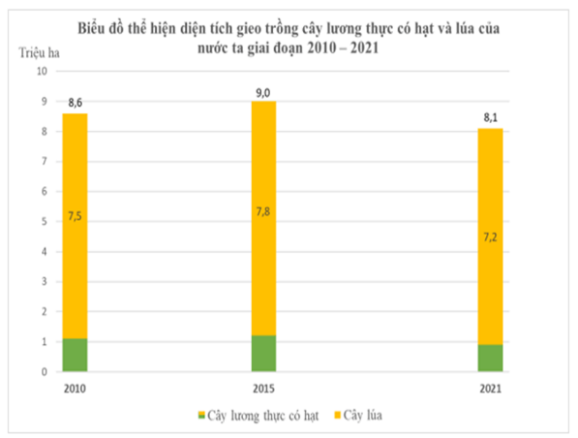 | NHẬN XÉT  - Diện tích gieo trồng cây lương thực có hạt và lúa của nước ta giai đoạn 2010 - 2021 có sự biến động.  + Giai đoạn 2010 - 2015, cả diện tích tích gieo trồng cây lương thực có hạt và lúa đều tăng lên, đạt 9 triệu ha cây lương thực có hạt trong đó 7,8 triệu ha lúa (2015).  + Giai đoạn 2015 - 2021, cả diện tích tích gieo trồng cây lương thực có hạt và lúa đều giảm, diện tích cây lương thực có hạt giảm xuống chỉ còn 8,1 triệu ha, trong đó diện tích cây lúa giảm còn 7,2 triệu ha (2021).  + Cây lúa chiếm tỉ trọng cao nhất trong cơ cấu diện tích gieo trồng cây lương thực có hạt ở nước ta(2021: 88,9%)

d. Cách thức tổ chức
Bước 1: Giao nhiệm vụ cho học sinh:
- Trò chơi hỏi nhanh đáp gọn.
1. Các nhân tố quyết định đến sự phát triển ngành nông nghiệp ở nước ta?
2. Nông nghiệp gồm các ngành nào?
3. Cây lương thực chính là cây gì?
4. Tỉ trọng ngành chăn nuôi năm 2021?
5. Loại gạo ngon nhất thế giới năm 2019?
6. Kể tên 3 loại cây công nghiệp lâu năm?
7. Cây cao su được trồng nhiều nhất ở đâu?
8. Một loại quả đặc sản của địa phương em?
9. Trâu được nuôi nhiều ở đâu?
10. Rau sạch và rau hữu cơ có phải là một?
Bước 2: Thực hiện nhiệm vụ
- HS dựa vào kiến thức đã học trong bài để tra lời câu hỏi.
Bước 3: Báo cáo kết quả làm việc
- GV yêu cầu một vài HS/nhóm trình bày câu trả lời, các HS khác lắng nghe, bổ sung.
Bước 4: GV nhận xét, đánh giá và chuẩn kiến thức.
4. Hoạt động vận dụng
a. Mục tiêu
- Vận dụng kiến thức đã học để giải quyết vấn đề trong thực tiễn.
b. Nội dung
- Tìm hiểu thông tin, giới thiệu về tình hình sản xuất và phân bố một cây trồng hoặc vật nuôi quan trọng ở địa phương em.
c. Sản Phẩm
- Bài tìm hiểu của học sinh.
d. Cách thức tổ chức
Bước 1: Giao nhiệm vụ
- Tìm hiểu thông tin, giới thiệu về tình hình sản xuất và phân bố một cây trồng hoặc vật nuôi quan trọng ở địa phương em.
- Học sinh gửi sản phẩm trước tiết học sau qua zalo.
Bước 2: Thực hiện nhiệm vụ
Bước 3: Báo cáo kết quả làm việc vào tuần học tiếp theo.
Bước 4: Gv quan sát, nhận xét đánh giá hoạt động học của hs.

